POZDRAVLJENI UČENCI NEOBVEZNEGA IZBIRNEGA PREDMETA ŠPORT!

Kar nekaj časa se že nismo videli. Glede na to, da ste si v letošnjem šolskem letu izbrali ŠPORT za dodatni predmet verjameva, da ste ves ta čas že preživeli razgibano in aktivno. Da bi bilo tako tudi vnaprej, sva vam učitelja športa pripravila nekaj idej s katerimi si popestrite ure med učenjem in ostalim šolskim delom.

1. ROLANJE
Rolanja se lotimo varno, torej z vso zaščitno opremo. Na kolena, komolce in dlani si namestite ščitnike, na glavo pa kolesarsko čelado. Rolajte na domačem dvorišču in se najprej ogrejte. Začnete lahko z gimnastičnimi vajami, lovljenjem na rolerjih, nalogami ravnotežja in raztezanja. Postavite si enostaven poligon, pri katerem boste zavijali , počepali, se obračali, prestopali ovire ali vozili na eni nogi. Prilagajajte hitrost svojemu znanju in pazite nase.
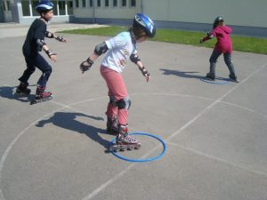

2. BADMINTON
Če ste doma našli loparje za badminton, se boste odlično razgibali in sprostili s to igro na prostem. Igro poznate. Organizirajte turnir za svoje družinske člane. Če se želite z igro še bolj pozabavati, pa si namesto žogice napihnite balon.
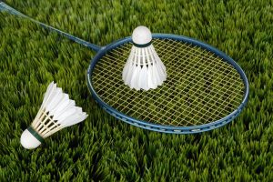

3. GUMITVIST
Skakanje z elastiko je odlična igra, pri kateri se boste izboljšali eksplizivno moč nog, agilnost, gibljivost, koordinacijo. Načine skakanja in igre si lahko tudi sami izmislite (glej sliko).

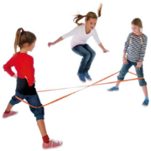

Preživite petek aktivno.
Pozdrav učitelja športa

